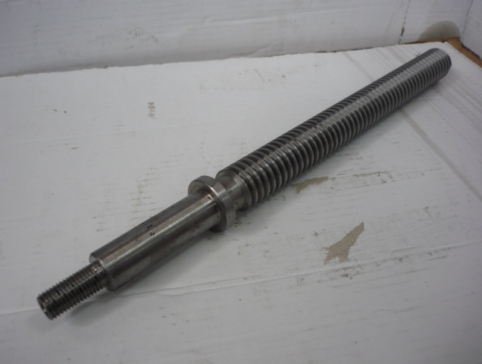

Код из 1С | Артикул | Наименование/ Бренд/  Поставщик | Габариты,  Д*Ш*В | Масса,  гр | Материал | Место установки/Назначение
F0038595 |  | Вал подъемного механизма для MB2061 | L=430  L ₁=310 L₂=115  Dрезьбы=32  Dхвостов.=25 Dшайбы=38  Hшайбы=8 |  | Металл | Двусторонний рейсмусовый станок МВ2061
 |  | V-Hold

